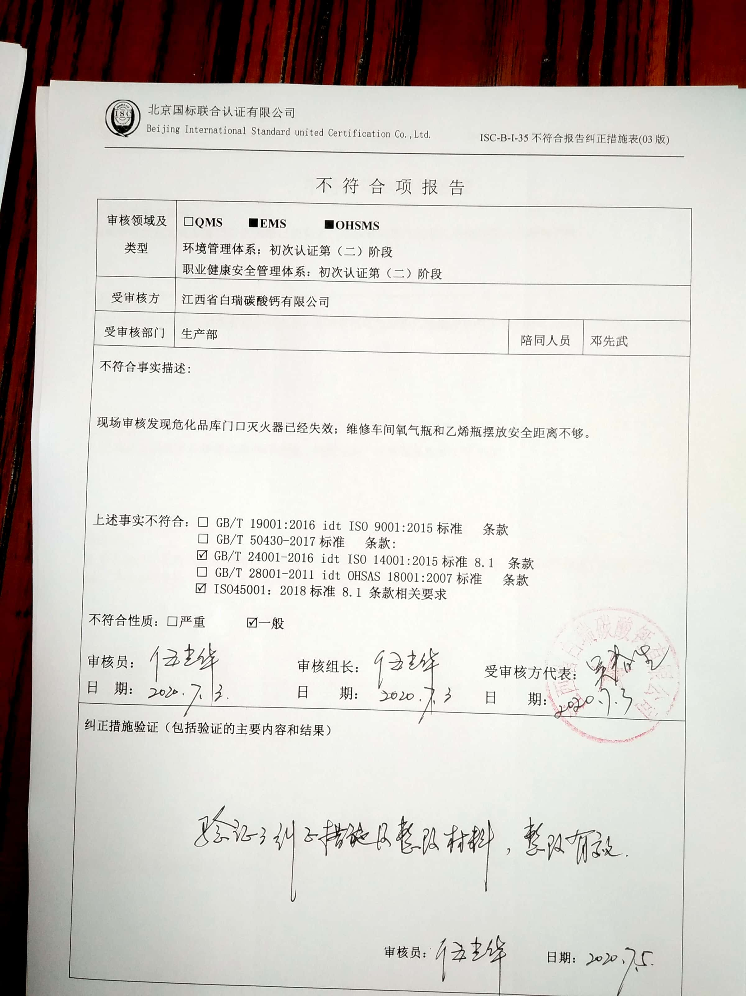不 符 合 项 报 告

|  |  |  |  |
| --- | --- | --- | --- |
| **审核领域及类型** | **□QMS****■EMS****■OHSMS**  **环境管理体系：初次认证第（二）阶段**  **职业健康安全管理体系：初次认证第（二）阶段** | | |
| **受审核方** | **江西省白瑞碳酸钙有限公司** | | |
| **受审核部门** | **生产部** | **陪同人员** | **邓先武** |
| **不符合事实描述:**  **现场审核发现危化品库门口灭火器已经失效；维修车间氧气瓶和乙烯瓶摆放安全距离不够。**  **上述事实不符合：□ GB/T 19001:2016 idt ISO 9001:2015标准 条款**  **□ GB/T 50430-2017标准 条款:**  **☑ GB/T 24001-2016 idt ISO 14001:2015标准 8.1 条款**  **□ GB/T 28001-2011 idt OHSAS 18001:2007标准 条款**  **☑ ISO45001：2018标准 8.1 条款相关要求**  **不符合性质：□严重　　　☑一般**  **审核员： 审核组长： 受审核方代表：**  **日 期： 日 期： 日 期：** | | | |
| **纠正措施验证（包括验证的主要内容和结果）**  **审核员： 日期：** | | | |

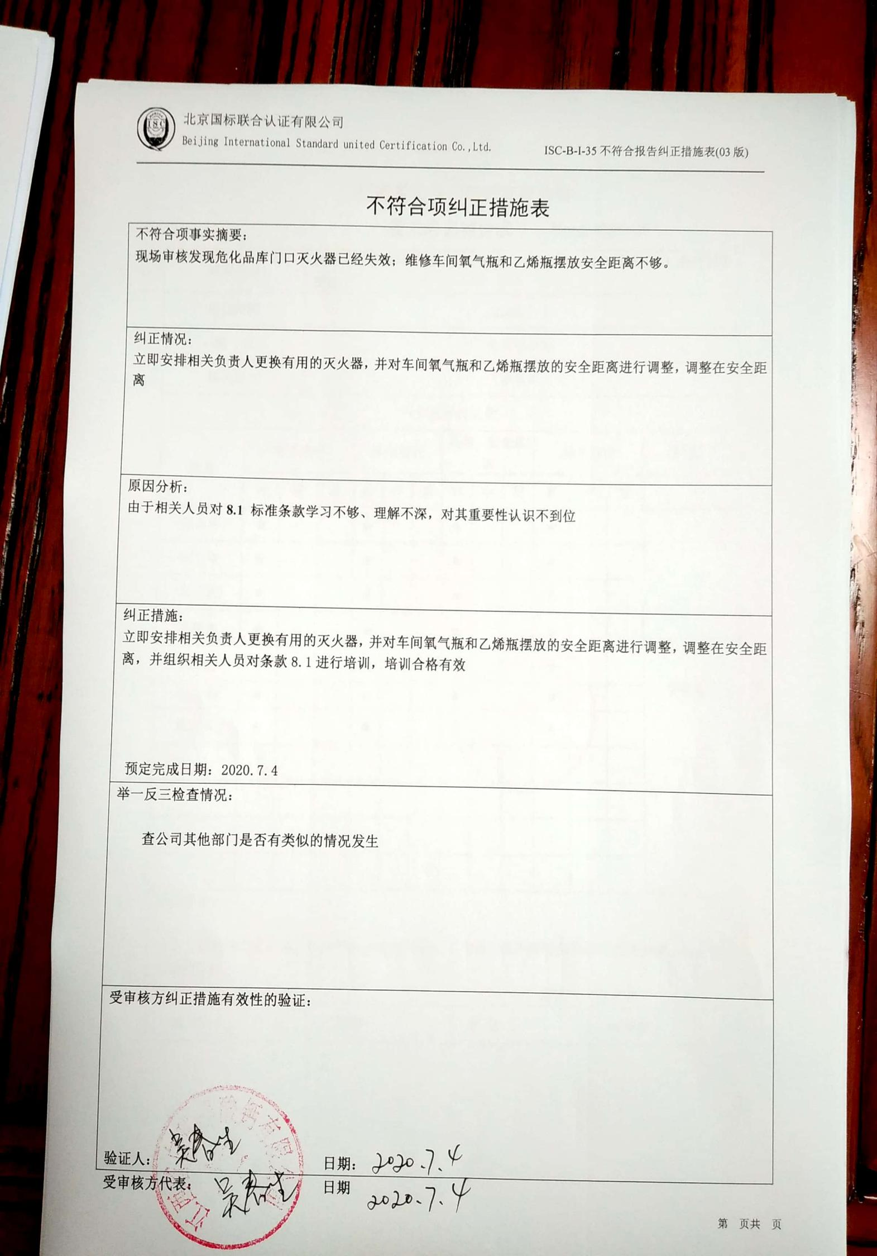不符合项纠正措施表

|  |
| --- |
| **不符合项事实摘要：**  **现场审核发现危化品库门口灭火器已经失效；维修车间氧气瓶和乙烯瓶摆放安全距离不够。** |
| **纠正情况：**  **立即安排相关负责人更换有用的灭火器，并对车间氧气瓶和乙烯瓶摆放的安全距离进行调整，调整在安全距离** |
| **原因分析：**  **由于相关人员对8.1 标准条款学习不够、理解不深，对其重要性认识不到位** |
| **纠正措施：**  **立即安排相关负责人更换有用的灭火器，并对车间氧气瓶和乙烯瓶摆放的安全距离进行调整，调整在安全距离，并组织相关人员对条款8.1进行培训，培训合格有效**  **预定完成日期：2020.7.4** |
| **举一反三检查情况：**  **查公司其他部门是否有类似的情况发生** |
| **受审核方纠正措施有效性的验证：**  **验证人：日期：** |

**受审核方代表：日期**

